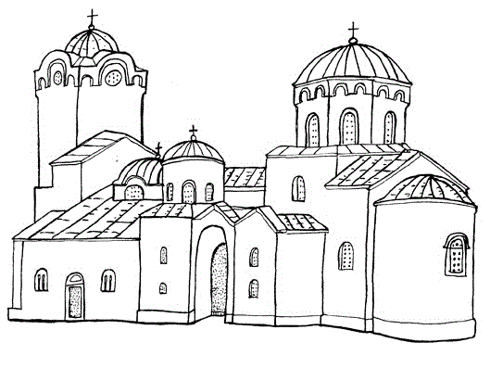
Манастир Жича
Манастир Жича је црвене боје. Саградио га је Стефан Немањић, старији брат Светог Саве. Стефан Немањић је у манастиру крунисан и постао је први српски краљ. Жича се налази близу града Краљева, поред реке Ибар.
1. Допуни: Брат Светог Саве, ______________________, постао је први српски ________________ . Крунисан је у ______________________ , који се налази у близини града ___________________, поред реке ___________.
2. Манастир је црвене боје јер ____________________________________________________________.
3. Посматрај слику. Нацртај и обој манастир.

Манастир Жича
Манастир Жича је црвене боје. Саградио га је Стефан Немањић, старији брат Светог Саве. Стефан Немањић је у манастиру крунисан и постао је први српски краљ. Жича се налази близу града Краљева, поред реке Ибар.
1. Допуни: Брат Светог Саве, ______________________, постао је први српски ________________ . Крунисан је у ______________________ , који се налази у близини града ___________________, поред реке ___________.
2. Манастир је црвене боје јер ____________________________________________________________.
3. Посматрај слику. Нацртај и обој манастир.

Манастир Жича
Манастир Жича је црвене боје. Саградио га је Стефан Немањић, старији брат Светог Саве. Стефан Немањић је у манастиру крунисан и постао је први српски краљ. Жича се налази близу града Краљева, поред реке Ибар.
1. Допуни: Брат Светог Саве, ______________________, постао је први српски ________________ . Крунисан је у ______________________ , који се налази у близини града ___________________, поред реке ___________.
2. Манастир је црвене боје јер ____________________________________________________________.
3. Посматрај слику. Нацртај и обој манастир.

Манастир Жича
Манастир Жича је црвене боје. Саградио га је Стефан Немањић, старији брат Светог Саве. Стефан Немањић је у манастиру крунисан и постао је први српски краљ. Жича се налази близу града Краљева, поред реке Ибар.
1. Допуни: Брат Светог Саве, ______________________, постао је први српски ________________ . Крунисан је у ______________________ , који се налази у близини града ___________________, поред реке ___________.
2. Манастир је црвене боје јер ____________________________________________________________.
3. Посматрај слику. Нацртај и обој манастир.

Manastir Žiča
Manastir Žiča je crvene boje. Sagradio ga je Stefan Nemanjić, stariji brat Svetog Save. Stefan Nemanjić je u manastiru krunisan i postao je prvi srpski kralj. Žiča se nalazi blizu grada Kraljeva, pored reke Ibar.
1. Dopuni: Brat Svetog Save, ______________________, postao je prvi srpski ________________ . Krunisan je u ______________________ , koji se nalazi u blizini grada ___________________, pored reke ___________.
2. Manastir je crvene boje jer ____________________________________________________________.
3. Posmatraj sliku. Nacrtaj i oboj manastir.

